С 8 февраля в Красноярске будет запрещена остановка и стоянка транспорта на одном из участков ул. Бограда
Изменения коснуться участка в районе здания №93 по ул. Бограда, где будет установлен знак "Остановка запрещена».
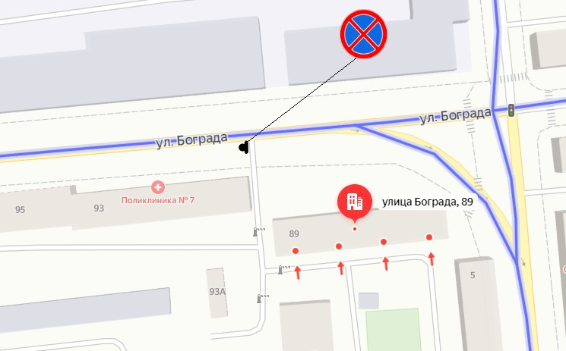
Такое решение было принято на основании решения рабочей группы. В этом здании находится поликлиника (КГБУЗ КГП №7) и оставленный транспорт серьезно затрудняет въезд и выезд с территории лечебного учреждения. Изменения будут введены с 8 февраля 2021 года и будут действовать на постоянной основе.

